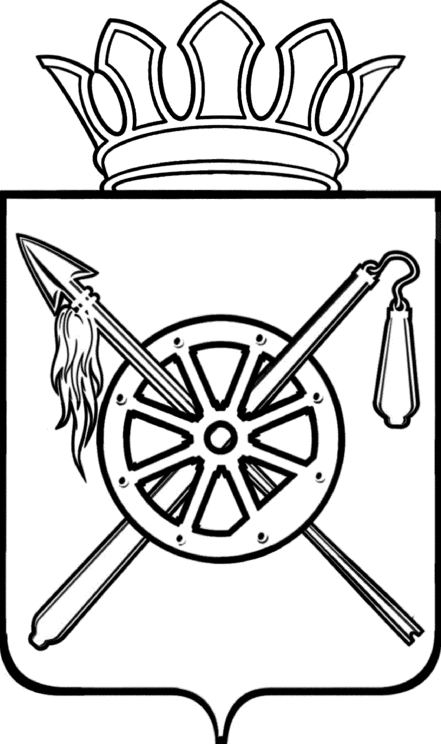

РОССИЙСКАЯ ФЕДЕРАЦИЯ
РОСТОВСКАЯ ОБЛАСТЬ
ОКТЯБРЬСКИЙ РАЙОН
Муниципальное образование «Красюковское сельское поселение»
Администрация Красюковского сельского поселения

ПОСТАНОВЛЕНИЕ

18.05.2020 № 79 сл.Красюковская

О внесении изменений в постановление Администрации Красюковского сельского поселения от 30.12.2016 № 495 «О постановке на учет граждан, имеющих трех и более несовершеннолетних детей, в целях однократного бесплатного предоставления в собственность земельных участков для ведения личного подсобного хозяйства и индивидуального строительства»

В связи с приведением в соответствие с законодательством постановления Администрации Красюковского сельского поселения от 30.12.2016 № 495 «О постановке на учет граждан, имеющих трех и более несовершеннолетних детей, в целях однократного бесплатного предоставления в собственность земельных участков для ведения личного подсобного хозяйства и индивидуального строительства», руководствуясь Земельным кодексом Российской Федерации, Федеральным законом от 25.10.2001 №137-ФЗ «О введении в действие Земельного кодекса Российской Федерации», Областным законом Ростовской области от 22.07.2003 №19-ЗС «О регулировании земельных отношений в Ростовской области», Уставом муниципального образования «Красюковское сельское поселение»,

ПОСТАНОВЛЯЮ:

1. Внести изменения в постановление Администрации Красюковского сельского поселения от 30.12.2016 № 495 «О постановке на учет граждан, имеющих трех и более несовершеннолетних детей, в целях однократного бесплатного предоставления в собственность земельных участков для ведения личного подсобного хозяйства и индивидуального строительства» следующего содержания:
1.1. Название постановления изложить в новой редакции:
«О постановке на учет граждан, имеющих трех и более несовершеннолетних детей, в целях однократного бесплатного предоставления в собственность земельного участка для индивидуального жилищного строительства».
1.2.Пункт 1 постановления изложить в новой редакции:
«1. Поставить на учет в целях однократного бесплатного предоставления в собственность земельных участков, следующих граждан, имеющих трех и более несовершеннолетних совместно проживающих детей:
несовершеннолетних совместно проживающих детей:
Хвещук Андрея Станиславовича, 28.01.1989 г.р., зарегистрированного по адресу: ул. Луговая, 17, сл. Красюковская, Октябрьский р-он, Ростовская область и членов его семьи:
Супругу: Хвещук Юлию Петровну, 07.12.1991 г.р., зарегистрированную по адресу: ул. Луговая, 17, сл. Красюковская, Октябрьский р-он, Ростовская область;
Ребенка: Хвещук Станислава Андреевича, 10.07.2011 г.р., зарегистрированного по адресу: ул. Луговая, 17, сл. Красюковская, Октябрьский р-он, Ростовская область;
Ребенка: Хвещук Ярослава Андреевича 10.06.2013 г.р., зарегистрированного по адресу: ул. Луговая, 17, сл. Красюковская, Октябрьский р-он, Ростовская область;
Ребенка: Хвещук Артёма Андреевича, 06.05.2015 г.р., ул. Луговая, 17, сл. Красюковская, Октябрьский р-он, Ростовская область.
Ребенка: Хвещук Анастасию Андреевну, 01.02.2019 г.р., ул. Луговая, 17, сл. Красюковская, Октябрьский р-он, Ростовская область.
1.3. Пункт 3 постановления изложить в новой редакции:
«3. Контроль за исполнением настоящего постановления возложить на ведущего специалиста по земельным и имущественным отношениям, бытовому обслуживанию и торговле Администрации Красюковского сельского поселения Бабенко Н.В.»
2. Контроль за исполнением настоящего постановления возложить на ведущего специалиста по земельным и имущественным отношениям, бытовому обслуживанию и торговле Администрации Красюковского сельского поселения Бабенко Н.В.
3. Постановление вступает в силу с момента его подписания.

Глава Администрации

Красюковского
сельского поселения И.П.Гладкая

Постановление вносит ведущий специалист по земельным и имущественным отношениям, бытовому обслуживанию и торговле

